qonto-infra-margin
Ton infra te coûte combien, par utilisateur ? — l'unit economics réel, depuis le compte Qonto
Hackathon Qonto × Anthropic MCP · 100 % lecture, zéro écriture · €/user mesuré, jamais inventé · Multi-MCP détecté dynamiquement

🎯 Le pitch
Un founder SaaS récite son MRR par cœur. Son coût d'infra par utilisateur ? Silence. Les factures Vercel, Supabase, OpenAI, AWS se noient dans les débits carte, et la marge brute dérive sans que personne ne regarde. Le skill répond avec ce qui est réellement sorti du compte :
- 1. Débits infra isolés et classés — Vercel, Supabase, Sentry, OpenAI, Anthropic, AWS, Scaleway, OVH… reconnus par la culture générale de Claude dès la première occurrence, graphies normalisées, classés par famille (cloud, data, IA, observabilité, tooling)
- 2. Croisement avec la télémétrie produit — via les MCP connectés : Vercel (projets, déploiements), Supabase (projets, users via SELECT count en lecture seule), Sentry en option
- 3. Unit economics réel — €/utilisateur, €/projet (prorata annoncé), dérive de marge brute mois par mois face aux encaissements
- 4. Les side-projects qui saignent — facturés tous les mois mais zéro déploiement depuis 90 jours, bases vides sur palier payant, API IA qui croît plus vite que les users
📋 Prérequis
Prérequis | Détail | Obligatoire
Compte Qonto production | Le skill s'adapte à toute organisation — get_organization d'abord, zéro donnée en dur | ✅ Oui
Pays | Universel — analyse identique pour tous les pays Qonto (FR, DE, ES, IT, AT, NL, BE, PT). La vérité = le débit du compte (côté EUR des factures USD, change inclus) | ℹ️ Détecté
MCP Qonto connecté | Connecteur officiel (claude.ai / Claude Desktop), login OAuth | ✅ Oui
MCP Vercel | list_projects + list_deployments → allocation par projet, projets morts détectés | ⭕ Recommandé
MCP Supabase | list_projects + execute_sql (SELECT count lecture seule, table confirmée) → €/utilisateur mesuré | ⭕ Recommandé
Historique ≥ 12 mois | Tendances et plans annuels ne se voient que sur 12-36 mois ; en dessous, dégradation honnête | ⭕ Optionnel

⚙️ Fonctionnement global
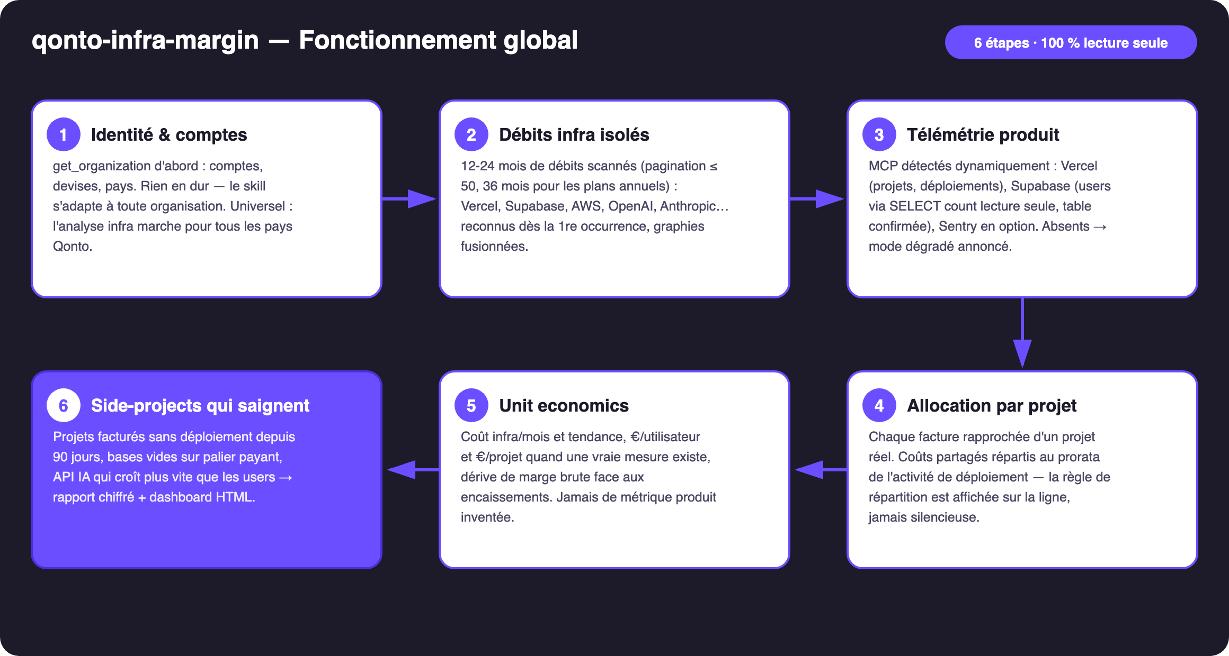
Schéma 1 — Fonctionnement global en 6 étapes (100 % lecture seule)
Robuste sur données sales
- Reconnaissance sans dictionnaire : fournisseurs identifiés dès leur première facture — une API IA sortie le mois dernier est reconnue sans mise à jour. Graphies fusionnées (AWS EMEA SARL = AMZN WEB SERVICES = AWS ; OPENAI *CHATGPT = OpenAI)
- Facturé en USD, débité en EUR : le skill totalise le débit EUR (change inclus) et explique pourquoi les dashboards fournisseurs affichent un autre chiffre
- Cartes : rapprochement facture ↔ débit par emitted_at, pas settled_at (1-2 jours d'écart)
- Plans annuels : cadences détectées sur 24-36 mois avant de qualifier un coût de « one-off »
- Tiers ambigu (revendeur, agence) → demandé une fois, jamais classé en silence
- Pas de MCP produit → mode dégradé annoncé : classification + total/mois + tendance, déjà utile. Pas de comptage mesuré → pas de €/user, dit clairement

🏗 Schéma fonctionnel
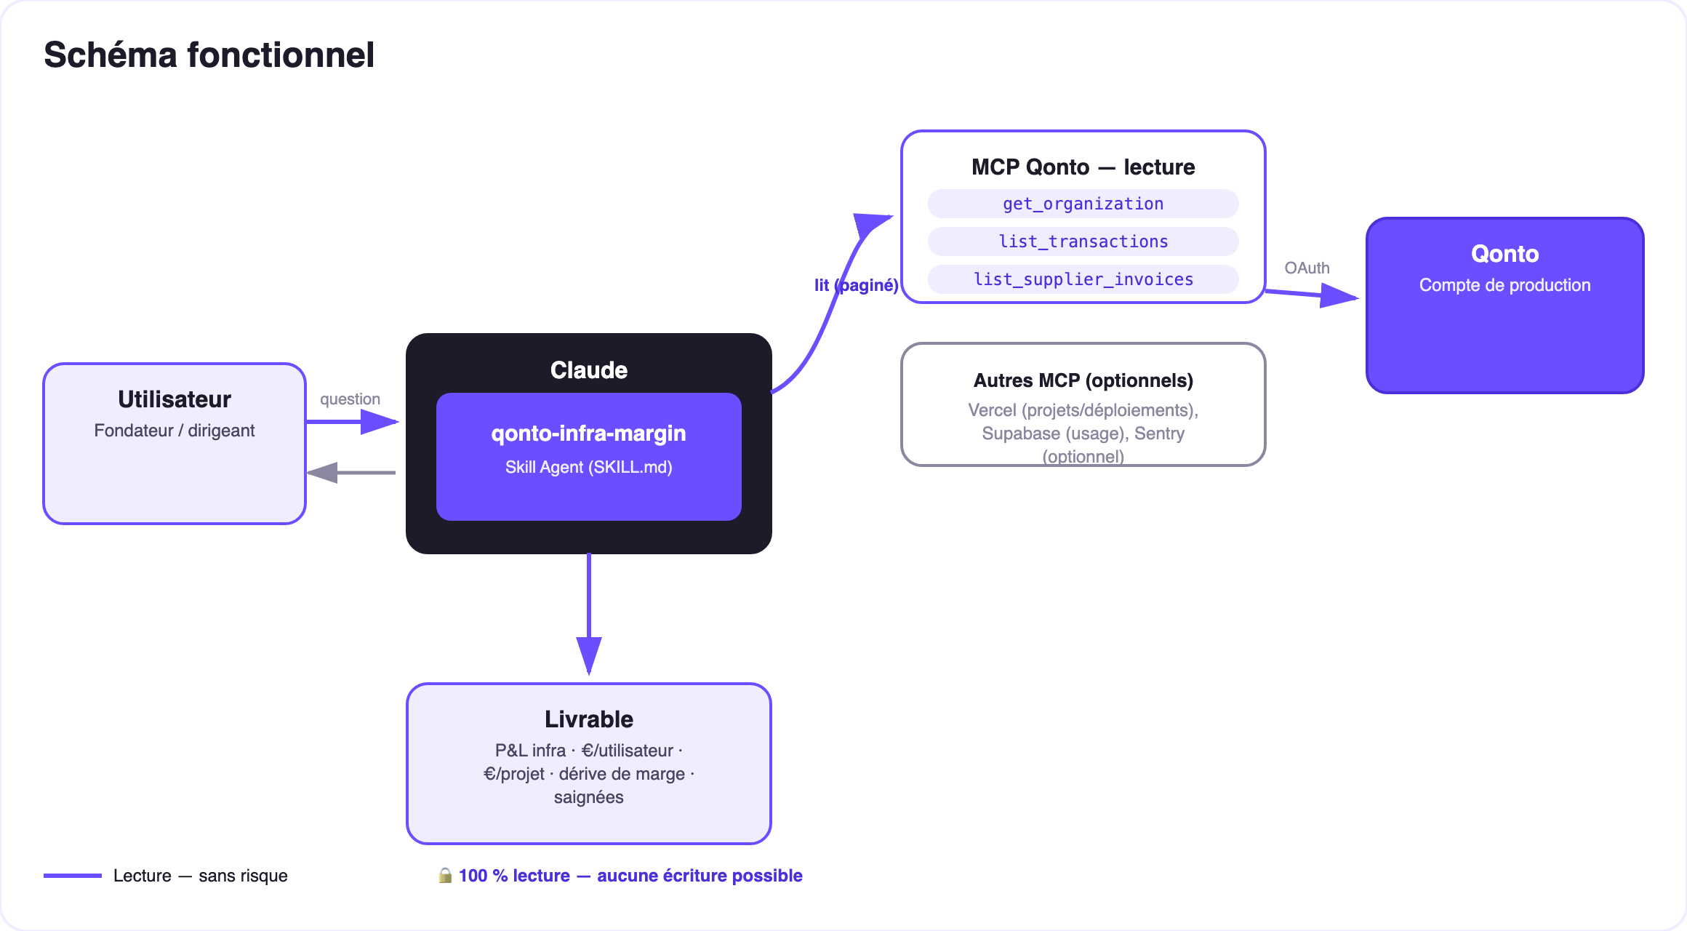
Schéma 2 — Acteurs et flux : lecture seule des deux côtés (Qonto + MCP produit)
🔒 100 % lecture, des deux côtés. Côté Qonto : aucun outil d'écriture appelé, jamais — rien à approuver, rien d'exécuté. Côté produit : execute_sql est bridé à des SELECT count unitaires en lecture seule, sur une table que l'utilisateur confirme avant exécution — jamais de DDL/DML, jamais de table devinée.
🗂 Familles de fournisseurs reconnues (exemples, jamais exhaustif)
Famille | Fournisseurs typiques
Cloud & hosting | AWS, Google Cloud, Azure, Scaleway, OVHcloud, Hetzner, DigitalOcean, Fly.io, Railway, Render, Heroku
Frontend & edge | Vercel, Netlify, Cloudflare
Data & backend | Supabase, MongoDB Atlas, Neon, PlanetScale, Firebase, Upstash
API IA | OpenAI, Anthropic, Mistral, Replicate, ElevenLabs, fal.ai, Hugging Face
Observabilité | Sentry, Datadog, Better Stack, Grafana Cloud
Dev tooling | GitHub, GitLab, Docker, npm, JetBrains

📊 Ce que le rapport contient (exemple fictif — chiffres inventés)
Métrique | Exemple (fictif) | Condition
Coût infra / mois + tendance | 412 €/mois, +18 % sur 12 mois | Toujours (Qonto seul suffit)
€/utilisateur | Supabase 180 €/mois ÷ 1 240 users = 0,15 €/user | Seulement si un vrai comptage a été mesuré
€/projet | Facture Vercel répartie au prorata des déploiements — règle affichée | MCP Vercel présent
Dérive de marge | Infra : 3,1 % → 4,8 % des encaissements en 6 mois | MRR déclaré, ou encaissements en proxy annoncé
Saignées | 1 side-project = 80 % de la facture Vercel, 0 déploiement depuis 3 mois | MCP produit présent

📤 Formats de sortie
Sortie | Format | Quand
Réponse dans la conversation | Tableaux markdown : P&L infra (fournisseur × mois), unit economics, saignées | Toujours — c'est la base
Dashboard interactif | Fichier/artifact HTML : barres par famille, jauge €/user, courbe de dérive, spotlight saignées | Si l'hôte affiche les fichiers ; repli sur tableaux sinon
Mode dégradé | Mêmes tableaux sans €/user ni allocation par projet — annoncé | Sans MCP Vercel/Supabase

🎬 Vidéo de démo
La démo ≤ 3 min jointe à la PR suit le storyboard : le MRR que tout le monde connaît → les débits infra isolés → la télémétrie produit branchée → la révélation (le vrai €/utilisateur, et le side-project qui saignait depuis des mois) → le dashboard final. (Script de tournage conservé en interne, hors dépôt.)
💡 Améliorations possibles (dans les clous du hackathon)
Idée | Effort | Note
MCP Stripe/paiements pour un MRR mesuré (plus de proxy) | Faible | Détection dynamique, même logique que Vercel/Supabase
Alerte mensuelle « ta marge brute a dérivé de +N points » | Moyen | Rituel du 1er du mois, comme qonto-tax-pilot
Benchmark interne : €/user vs il y a 12 mois | Faible | Réutilise l'historique déjà scanné
Rightsizing par fournisseur (pricing vérifié en ligne au moment T) | Moyen | Jamais depuis la mémoire du modèle
Croisement avec qonto-subscription-audit | Faible | Les deux skills partagent la détection de récurrences

🛡 Garde-fous
- Jamais de métrique produit inventée : pas de comptage mesuré → pas de €/utilisateur, dit clairement. Les exemples des docs sont fictifs et annoncés comme tels
- Allocation = choix éditorial affiché : tout prorata de coût partagé est annoncé sur la ligne, jamais silencieux
- SQL en lecture seule : execute_sql limité à des SELECT count unitaires, sur une table confirmée par l'utilisateur
- Pricing fournisseur jamais affirmé de mémoire — les chiffres du compte, oui ; « mauvais plan », non
- IBAN masqués (4 derniers chiffres) · pagination ≤ 50 partout · dégradation honnête
qonto-infra-margin · Documentation FR (pilotage) · Hackathon Qonto × Anthropic MCP · juillet 2026 · Livrable PR : SKILL.md · Version jury : doc-qonto-infra-margin.en.docx

